Arcoper & Lotus - 非耐久阻燃防水创新解决专案

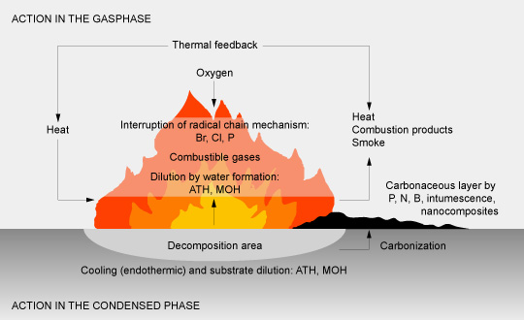

阿尔金（Arkin）在耐久和非耐久阻燃防水解决方案上具有独特创新视角，目前针对非耐久阻燃防水整理提供的解决方案无需涂层，无需筛选染料，只需通过配套的化学品助剂，经过简单后整理的方法（防水阻燃一浴法），便可实现非耐久的阻燃防水性能。阻燃和防水效果优异，但不耐水洗。整理产品广泛运用于户外技术纺织品（如帐篷等）和劳保防护服。

欲了解更加全面的信息，请致电我们。